ДОДАТКИ
1 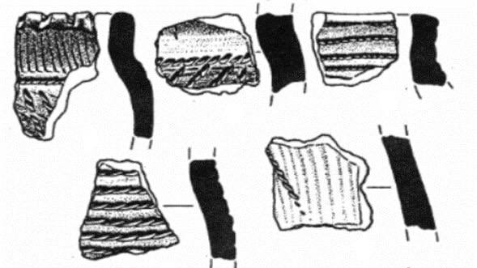2
Рис. 1. Кераміка ямної культури. 1 – гостродонний горщик, 2 – орнаментація кераміки з поселення Десятин [3, с.88, 45, с. 256]

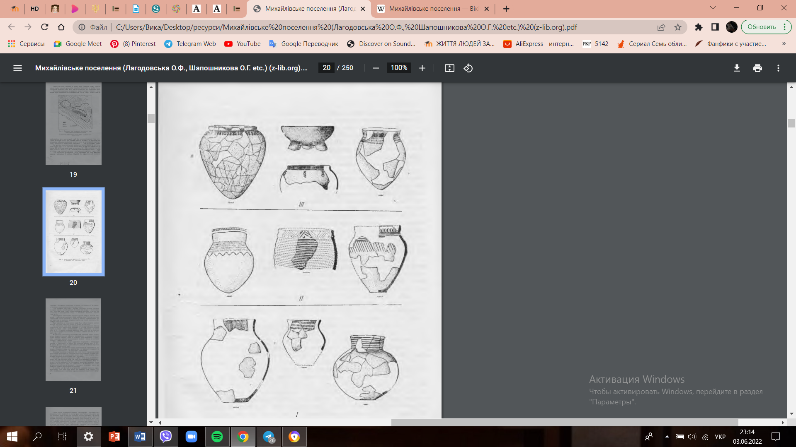
Рис. 2. Зразки посуду нижнього (І), середнього (ІІ) та верхнього (ІІІ) культурних шарів ямної культури. Михайлівське поселення [34, с.19]

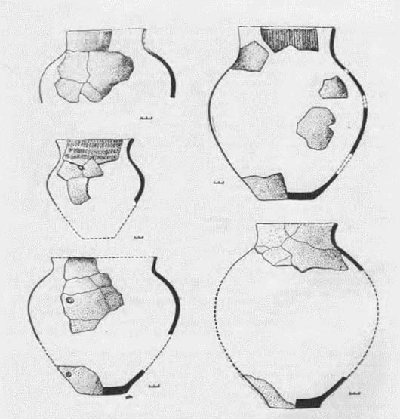 1 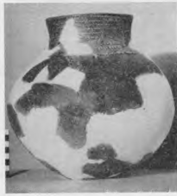 2

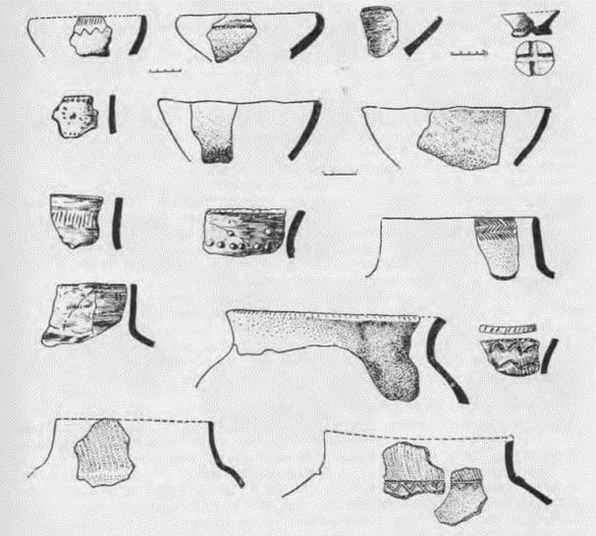 3

Рис. 3. Михайлівське поселення, нижній культурний шар. 1 – горщики, 2 – горщик типу кулястих амфор, 3 – миски та вінця амфор [34, с.28-33]

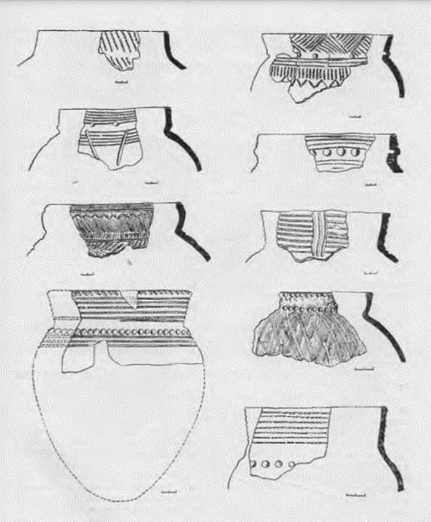 1 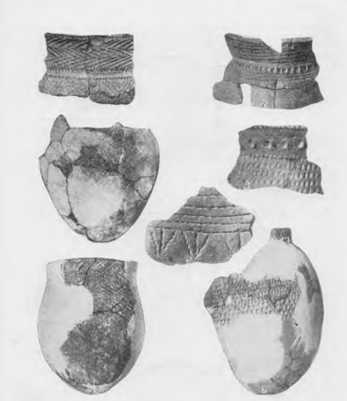 2
Рис. 4. Михайлівське поселення, середній культурний шар. 1 – яйцеподібні горщики, 2- орнаментація вінець горщиків [34, с.83-85]

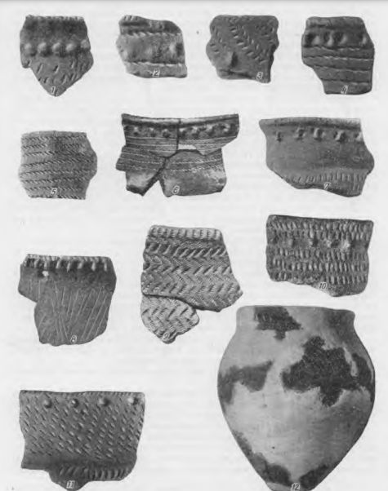 1 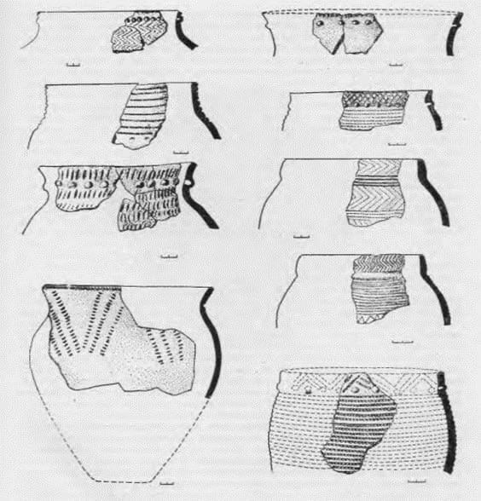 2
Рис. 5. Михайлівське поселення, середній культурний шар. 1 – плоскодонні горщики, 2 – мішковидні горщики [34, с.89-91]

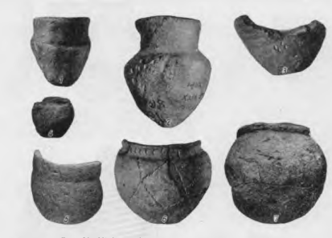 1 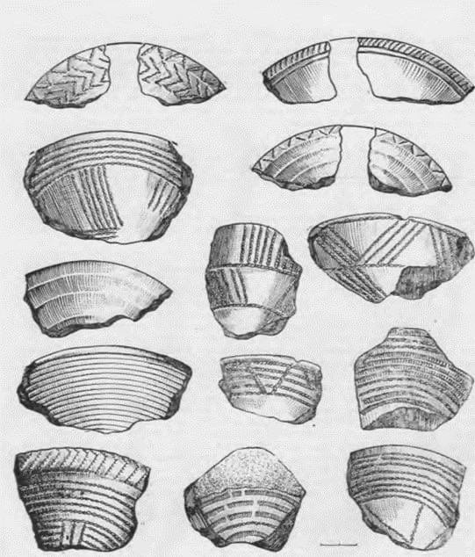 2
Рис. 6. Михайлівське поселення середній та верхній культурний шар. 1 – мініатюрні горщики, 2 – фрагменти чаші [34, с.95-112]

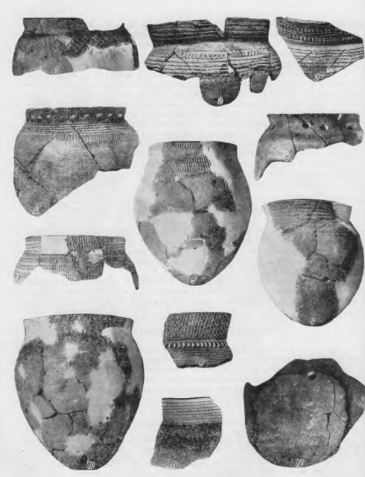 1 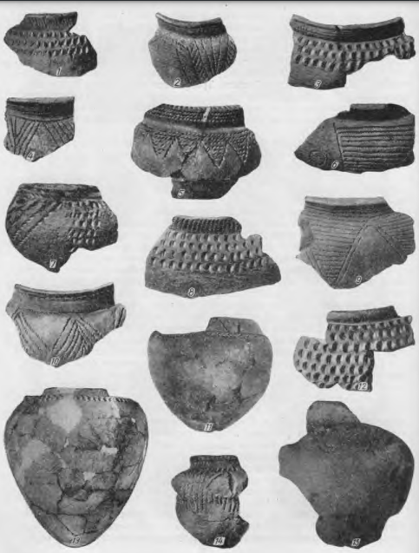 2
Рис. 7. Михайлівське поселення, верхній культурний шар. 1 – горщики першого типу, 2 – горщики 2 типу [34, с.98-106]

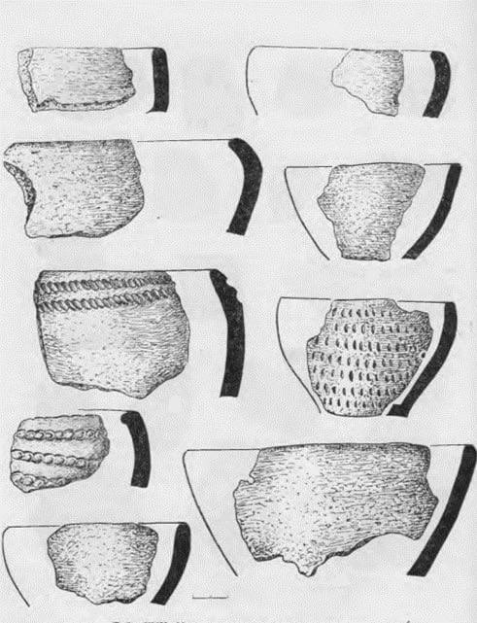
Рис. 8. Михайлівське поселення, миски верхнього культурного шару [34, с.110]

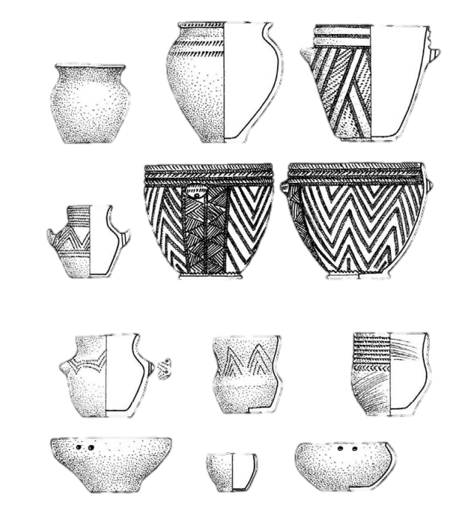 1 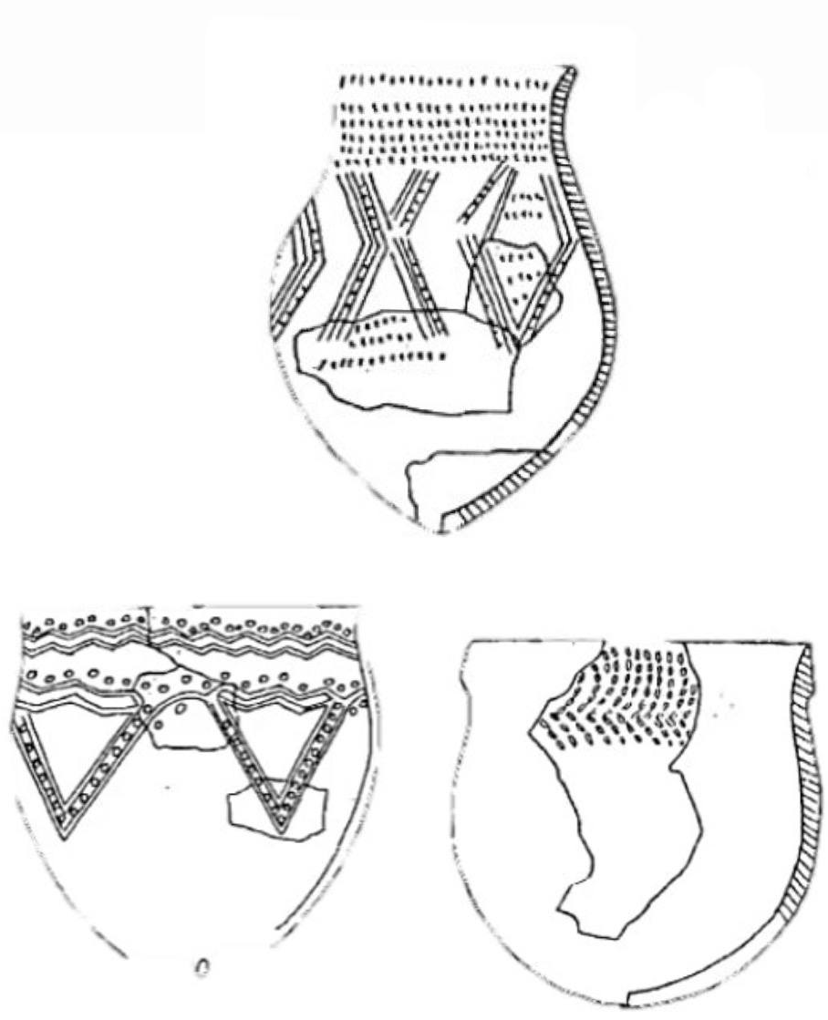 2
Рис. 9. Кераміка ямної культури. 1 – Північне Причорномор’я, 2 – Лівобережжя Дніпра [2, с. 238; 12, с. 51]

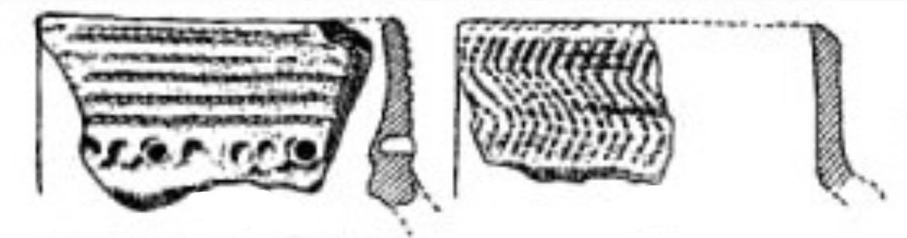
Рис. 10. Кераміка ямної культури на території Правобережжя. Поселення біля с. Роздольне [49, с.146]

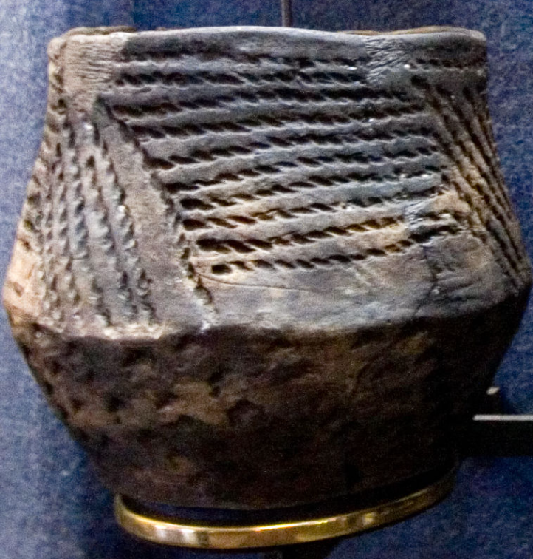
Рис. 11. Амфора катакомбної культури з орнаментацією шнурового тиснення [URL: https://uk.wikipedia.org/wiki/%D0%9A%D0%B0%D1%82%D0%B0%D0%BA%D0%BE%D0%BC%D0%B1%D0%BD%D0%B0_%D0%BA%D1%83%D0%BB%D1%8C%D1%82%D1%83%D1%80%D0%B0#/media/%D0%A4%D0%B0%D0%B9%D0%BB:Catacomb_culture01.jpg ]
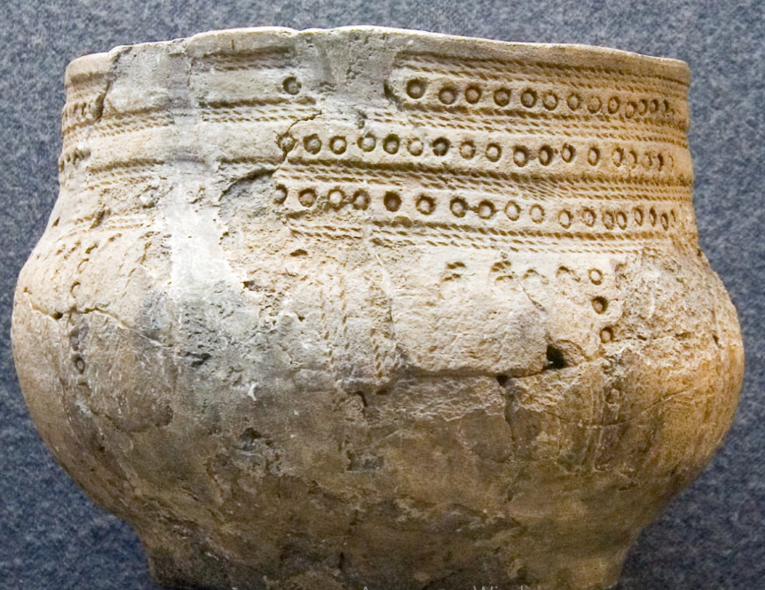 1 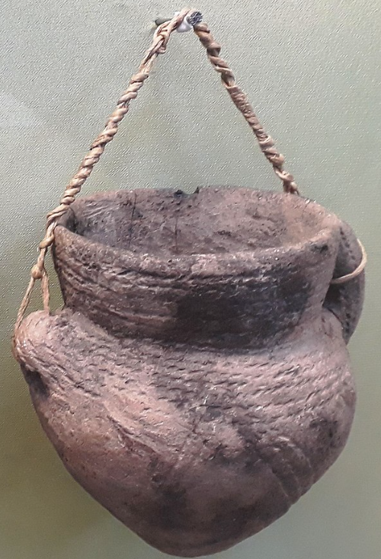 2 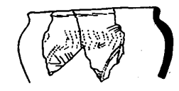 3

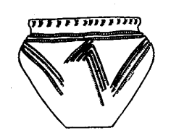 4 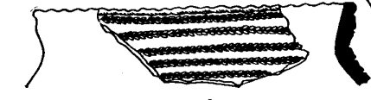 5

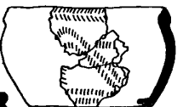 6 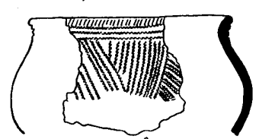 7

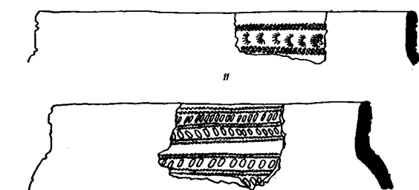 8 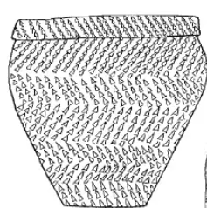 9
Рис. 12. Дніпро-азовська група катакомбної культури. 1 – плоскодонний тип, 2 – гостродонний тип, 3 – о. Перун, 4 – плоскодонний тип, 5 – орнаментоване вінце, 6 – трикутні композиції, 7 – орнаментація пересіченими лініями, 8 – посуд третього типу, 9 – орнаментована амфора [12, с. 37; 50, с. 81-83]

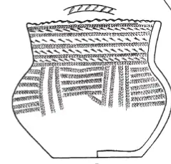 1 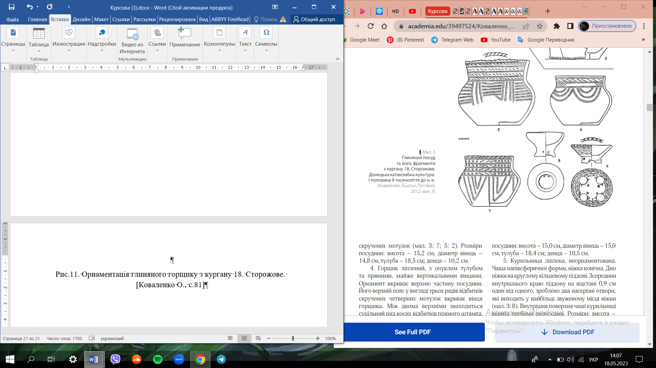 2
3  4
5
6 7
Рис. 13. Поселення Сторожове, курган 18. 1-3 – горщики плоскодонного типу, 4-5 – миски, 6-7 – курильниці [29, с. 81-86]

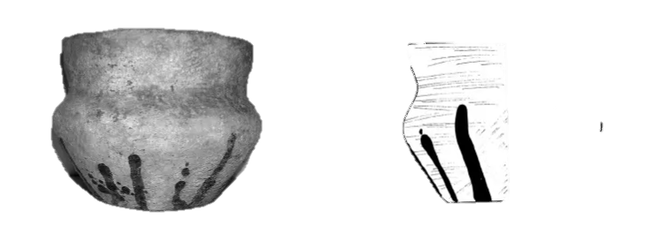1
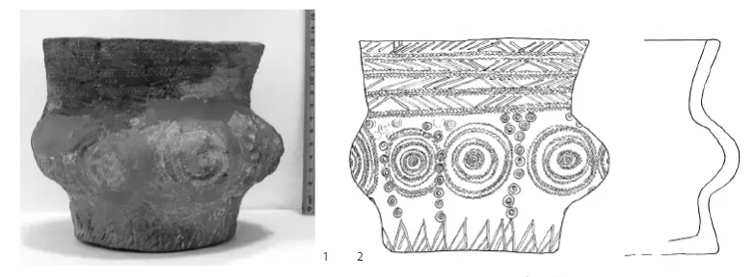2
Рис. 14. Поселення Сторожове, курган 22. Орнаментовані горщики [29, с. 86-89]

1 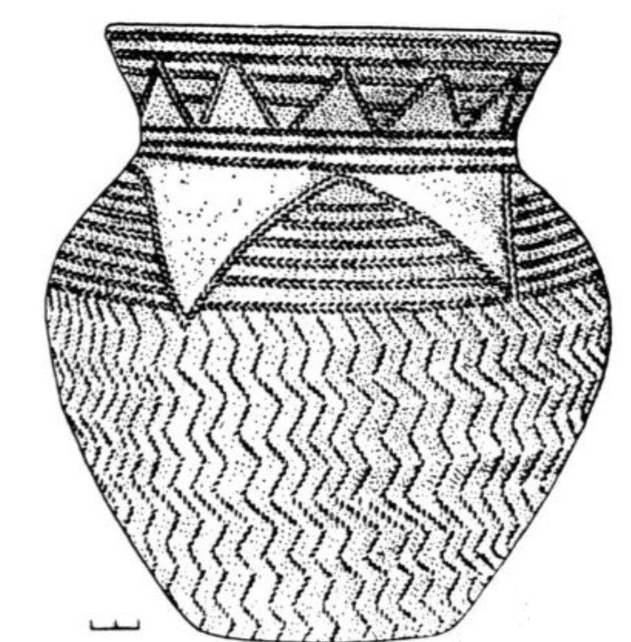2
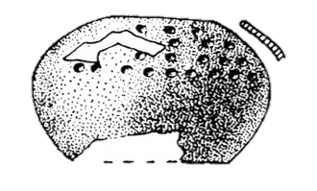3 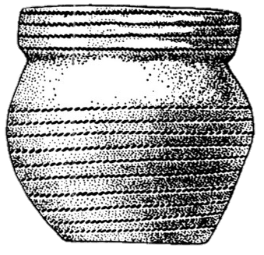4
Рис. 15. Харківсько-воронізька локальна група. Горщики та амфора [41, с. 167]
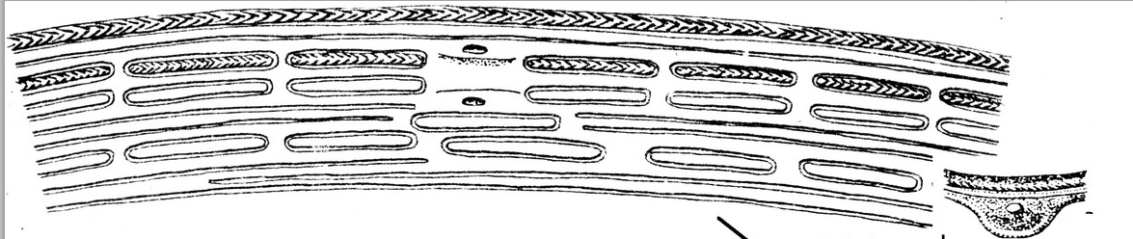
 1
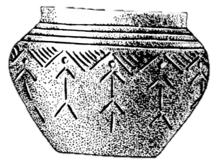2 3
Рис. 16. Інгульська локальна група. 1 – с. Привільне, 2 – Відрадне, 3 – Антонівка [41, с. 167-169]
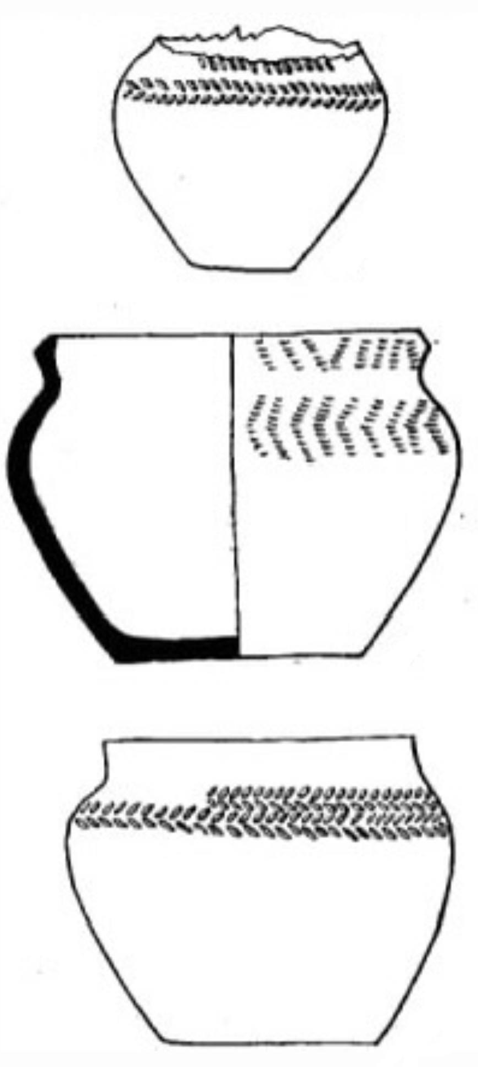1 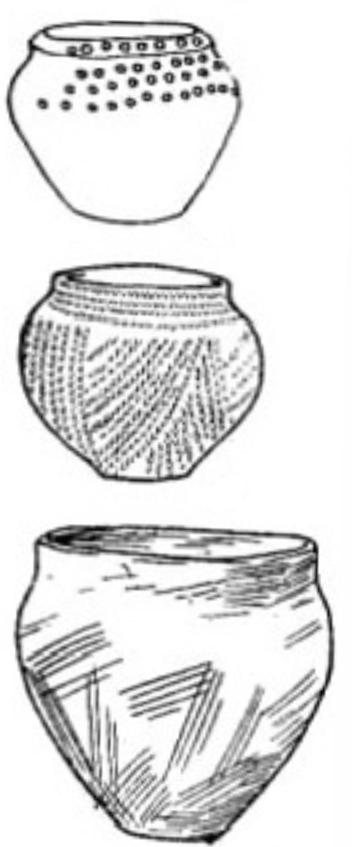2
Рис. 17. Кераміка катакомбної культури Правобережжя Дніпра. Леонтіївка [50, с. 90]
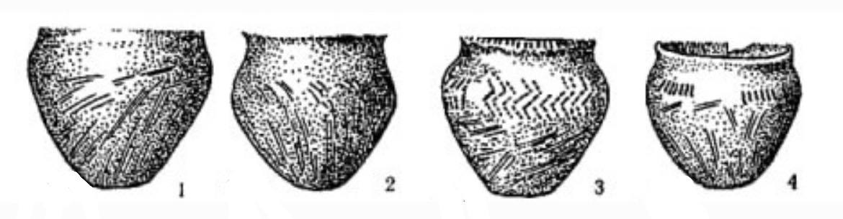
Рис. 18. Кераміка катакомбної культури Правобережжя. Лимани [47, с. 49]

